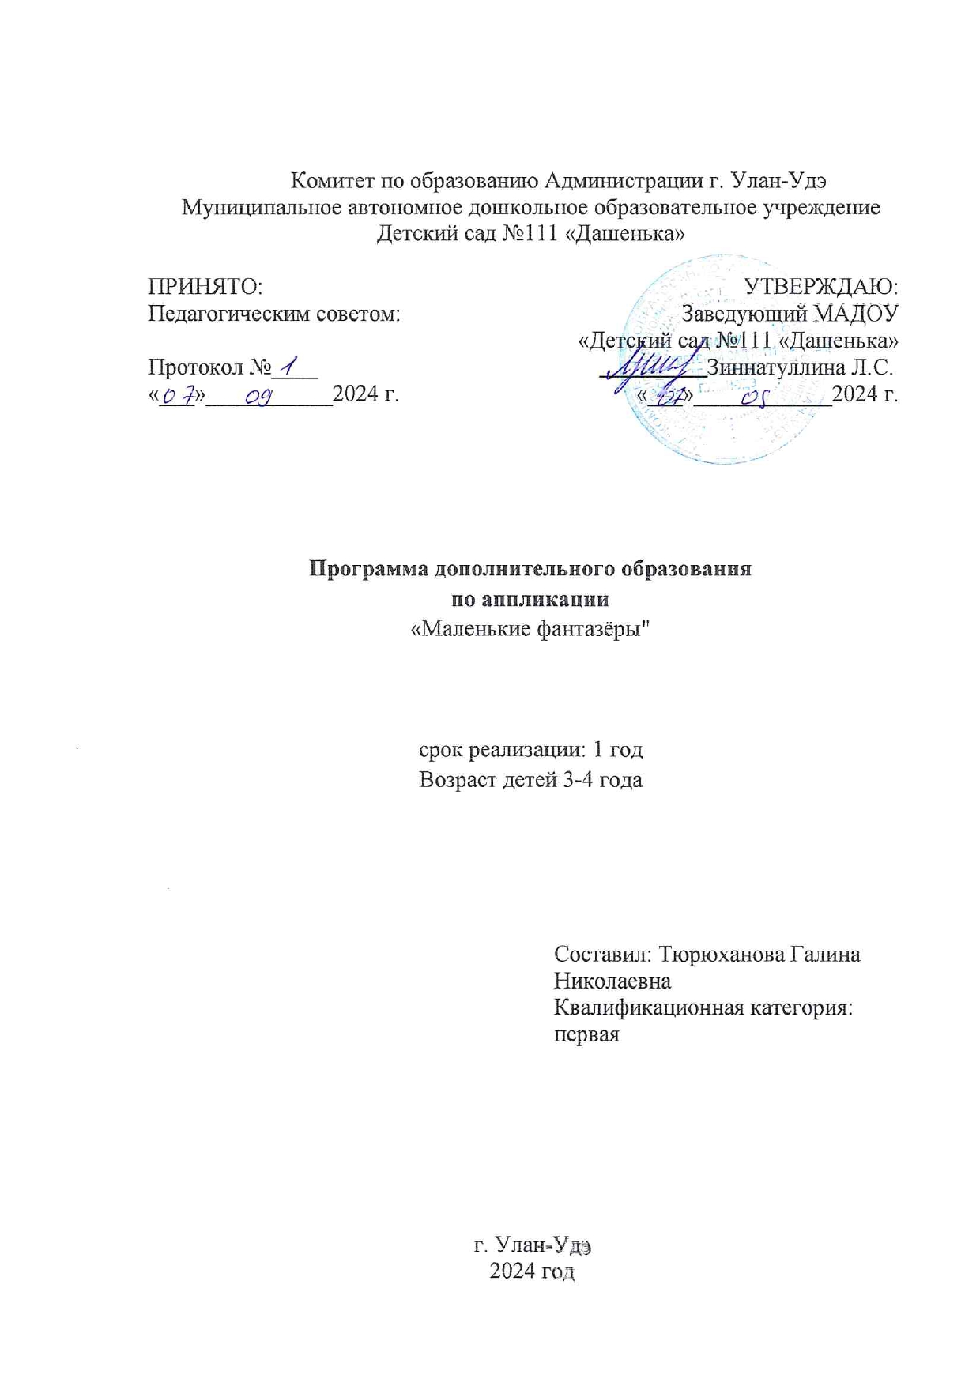

**Пояснительная записка**

В дошкольных учреждениях с целью обучения детей третьего и четвёртого года жизни традиционно проводятся занятия по развитию речи и ознакомлению с окружающим, развитию движений, музыкальные занятия, дидактические игры по сенсорному развитию, занятия по изобразительной деятельности.

В разных видах изобразительной деятельности воспитатель решает конкретные задачи, обусловленные возрастными особенностями детей 3-4 лет. Для развития детского творчества и овладения изобразительной деятельностью необходимо учитывать интересы детей, использовать разнообразные темы занятий и формы организации (индивидуальные и коллективные работы) .

Поэтому я решила организовать кружок «Маленькие фантазеры» с детьми 3-4 лет.

В аппликации - знакомить детей с бумагой как художественным материалом, создавать условия для экспериментального освоения её свойств и способов своего воздействия на бумагу (лёгкая, тонкая, цветная, красивая, яркая, сминается, рвётся, разрезается, приклеивается) и на основе учить детей:

- создавать из кусочков рваной и комков мятой бумаги выразительные образы;

-приклеивать вырезанные воспитателем бумажные формы, создавая при этом выразительные образы.

Занятия аппликацией при направленном руководстве и при использовании соответствующих возрасту методов и приёмов дают большой обучающий и развивающий эффект.

Дети успешно овладевают техническими навыками аппликационных операций: выкладывают, составляют из отдельных частей целое, упражняются в равномерном размещении элементов по площади листа; успешно овладевают сенсорными эталонами; приобретают первоначальные навыки поисковой деятельности; усваивают простейшие навыки совместной работы; активно общаются друг с другом и воспитателем.

Сформированные в раннем возрасте навыки и умения в сравнении и сопоставлении, нахождении одинакового и отличительного, выделении главного способствуют ускоренному развитию, способности к комбинированию, преобразованию, что является одним из компонентов успешного обучения ребёнка в школе.

**Содержание:**

1. Пояснительная записка

2. Цель кружка

3. Задачи кружка

4. Перспективный план работы кружка

5. Результаты кружка

Срок программы 1 год. Всего 36 занятий.

Продолжительность занятий 15-20 минут.

**Цель:**

Развитие творческих способностей, воображения. Удовлетворение детской потребности в создании чего-то нового, красивого развитие мыслительных способностей и раскрытие творческого потенциала детей.

**Основные задачи:**

1. Развивать эстетическое восприятие мира, природы, художественного творчества детей.
2. Развивать воображение детей, поддерживая проявления их фантазии, смелости в изложении собственных замыслов.
3. Учить детей правильно подбирать предметы по форме, цвету, величине.
4. Чередовать предметы по цвету, форме, величине.
5. Учить создавать коллективные работы.
6. Воспитывать аккуратность, внимание, усидчивость.

**Ожидаемые результаты:**

В результате реализации кружка удастся положительно повлиять на развитие эстетического восприятия мира, природы, художественного творчества детей, познавательных и коммуникативных способностей. Ребята станут более усидчивыми, станут стремиться довести начатое до конца, активизируется речевая активность.

**Перспективный план работы дополнительного образования**

**«Маленькие фантазёры»**

**Сентябрь**

1. **Знакомство с бумагой, её свойствами, с геометрическими формами, клеем.**

Знакомить детей с бумагой как художественным материалом, создавать условия для экспериментального освоения её свойств и способов своего воздействия на бумагу (лёгкая, тонкая, цветная, красивая, яркая, сминается, рвётся, приклеивается) и на основе учить детей: создавать из кусочков рваной и комков мятой бумаги выразительные образы; приклеивать вырезанные воспитателем бумажные формы, создавая при этом выразительные образы. Рассказ воспитателя о бумаге, её свойствах, свойстве клея. (Показ готовых аппликаций).

**2. Кубик на кубик.**

 Учить детей раскладывать кубики и квадраты в определённой последовательности (по размеру). Познакомить со способом нанесения кистью клея на обратную сторону фигуры от середины к краям; учить прикладывать смазанной клеем стороной к листу бумаги и плотно прижимать её салфеткой. Познакомить с синим цветом. Воспитывать отзывчивость и доброту. Прочитать детям рассказ Я. Тайца «Кубик на кубик». Положить перед каждым ребёнком альбомный лист и 3 синих квадрата (большой, средний, маленький), вырезанных из бумаги. Сказать детям, что нужно приклеить кубики на лист бумаги. Рассмотреть вместе с детьми получившиеся башни и спросить: «Какого цвета кубики, из которых построены ваши башни?

**3. Репка.**

Учить детей составлять целое из двух частей. Закреплять умение наносить клей на детали и наклеивать их на лист, прижимая салфеткой. Продолжать знакомить с желтым цветом, учить соотносить цвет с его наименованием. Развивать память. Учить пересказывать сказки, опираясь на иллюстрации. Заранее прочитать сказку «Репка». Предложить расположить героев сказки в нужном порядке. Помочь детям составить репку из двух частей (корнеплод, ботва), спросить у детей: «Какого цвета репка? Какого цвета ботва. Попросить пересказать сказку.

**4. Фрукты в вазе.**

Учить детей наносить клей на деталь и наклеивать её на лист. Продолжать знакомить с зелёным цветом, учить соотносить его с наименованием. Воспитывать доброжелательное отношение к окружающим. Показать детям куклу и сказать: «Ребята, кукла Маша заболела и пришла к вам за помощью. Она заболела. Доктор сказал, что ей нужно есть зелёные яблоки и груши, потому что в них много витаминов. Предложить детям сложить в вазу только зелёные яблоки и груши.

**Октябрь**

1. **«Украсим кукле платье».**

Учить детей самостоятельно отщипывать маленькие кусочки пластилина от куска и скатывать из них шарики диаметром 5-7 мм; продолжать обучать детей использовать в своей работе несколько цветов пластилина; обучать прикреплять «горошины» на расстоянии друг от друга; развивать мелкую моторику пальцев.

1. **«Гриб».**

Закреплять приемы раскладывания и наклеивания фигур. Учить сопоставлять предметы по величине. Обращать внимание на аккуратность в работе с материалами. Наборы цветной бумаги, клей, салфетки, клеёнки, муляжи грибов.

1. **«Бусы для Люси».**

Закреплять умение раскатывать комочки пластилина круговыми движениями пальцев; формировать умение прикреплять готовую форму на плоскость путём равномерного расплющивания по поверхности основы-ниточки.

1. **«Флажок».**

Учить клеить флажок из 2 элементов разного цвета. Учить приёмам наклеивания. Закреплять знание цветов. Воспитывать усидчивость, аккуратность. Наборы цветной бумаги, клей, салфетки, клеёнки, разноцветные флажки.

**Ноябрь**

1. **«Помидорки для засолки».**

Продолжать формировать умение раскатывать комочки пластилина круговыми движениями ладоней; закреплять умение расплющивать шарики-помидоры, произвольно располагая их по поверхности «банки»; закреплять с детьми знания о красном цвете.

1. **«Платье в горошек».**

Учить детей на данной заготовке наклеивать круги бумаги, развивая эстетику. Воспитывать усидчивость, аккуратность. Наборы цветной бумаги, клей, салфетки, клеёнки, кукла в красивом платье

**3.Одеяльце**.

Продолжать учить наносить клей на детали и наклеивать их на лист бумаги. Учить составлять на квадратном листе бумаги узор из кругов, чередуя их по цвету. Учить громко и чётко произносить слова песни. Воспитывать доброжелательное отношение к окружающим. Заранее познакомить малышек с русской народной песенкой. Объяснить малышам значение слова «люлька». Предложить детям сделать красивое одеяльце, украсив его чередующимися по цвету кругами.

**4.Чашки трёх медведей.**

Учить детей располагать и наклеивать предметы в определённой последовательности (по размеру). Учить детей пересказывать сказку, опираясь на картинки. Заранее прочитайте малышам сказку Л. Толстого «Три медведя». Положить перед каждым малышом альбомный лист, на котором наклеен длинный узкий прямоугольник (стол) и 3 чашки, вырезанные из цветной бумаги. Сначала наклеить большую чашку, потом среднюю и маленькую.

**Декабрь**

1. **«Весёлый снегови*к*»*.***

Учить приклеивать три круга друг над другом, самые маленькие – ручки, знакомить с зимними героями. Развивать чувство цвета и формы. Набор цветной бумаги, клей, салфетки, клеёнки, фигурки героев, снеговик.

1. **«Украсим ёлочку»**  из пластелина

Несколько занятий посвящено новогодней тематике, т. к. детям очень нравится украшать разноцветными игрушками елочку и пространство возле елки, создается комфортный микроклимат во время работы.

1. **«Падают снежинки**.»

Познакомить малышей с новым видом аппликации-из салфеток (научить детей плоскостному торцеванию. Научить детей мять салфетки небольшими комочками, макать в клей и наклеивать на картон). Учить понимать и анализировать содержание стихотворения. Прочитайте малышам стихотворение Е. Благининой «Захрустела льдинка». Предложить малышам изобразить снежинки.

**4.Гирлянда из флажков**.

Учить чередовать детали аппликации по цвету. Развивать чувство ритма и чувство цвета. Показать малышам картинку с изображением новогодней ёлки и поговорить с ними о приближающемся празднике. Положить перед каждым малышом альбомный лист, на котором нарисована верёвка и предложить сделать гирлянду из флажков.

**Январь**

1. **«Клубочки для котёнка».**

Формировать умение детей, приёму сворачивания длинной колбаски по спирали; упражнять в раскатывании пластилина пальцами обеих рук на поверхности стола для придания предмету необходимой длины.

1. **«Украсим Маше чашку».**

Упражнять в умении раскатывать комочки пластилина круговыми движениями ладоней и украшать ими готовую форму ;продолжать формировать умение прикреплять готовую форму на поверхность путём равномерного расплющивания на поверхности основы

1. **«Кто чем питается».**

Учить малышей располагать и наклеивать предметы в нужной последовательности. Обыграть ситуацию, что к малышам в гости пришли домашние животные: кошка, собака, кролик. Они просят их покормить. Положить перед каждым малышом альбомный лист и вырезанные из цветного картона силуэты (косточка, рыба, морковь*)*. Попросить накормить зверей (наклеить). Набор цветной бумаги, клей, салфетки, клеёнки, фигурки домашних животных.

**Февраль**

**1.«Украсим торт для папы».**

Продолжать формировать умение детей составлять узор на круге; закреплять умение раскатывать комок пластилина круговыми и прямыми движениями между ладонями, делать разноцветные налепы, чередуя по цвету.

1. **Ладошка**.

Учить малышей наносить клей на деталь и наклеивать её на лист; сочетать аппликацию с рисованием. Учить громко и четко произносить слова потешки, сопровождая их соответствующими тексту действиями. Воспитывать отзывчивость и доброту. Сделать гимнастику для пальцев. Предложить малышам положить руку на лист цветной бумаги и обвести их ладонь; вырезать ладошку. Ребенок наклеивает на альбомный лист ладошку.

1. **Домик для зайчика и петуха**.

Воспитывать отзывчивость и доброту. Учить малышей составлять целое из нескольких частей; наносить клей на деталь и наклеивать её. Прочитать малышам русскую народную сказку «Заячья избушка». Положить перед каждым малышом половинку альбомного листа, вырезанные из цветной бумаги квадрат (стена дома, треугольник (крыша, маленький треугольник (дверь) и круг (окно). Предложить малышам составить из треугольника и квадрата дом и расположить на нём дверь и окно, а затем наклеить все детали.

1. **Летящие самолёты**.

Учить малышей составлять коллективную сюжетную композицию. Закреплять умение сопровождать движениями слова стихотворения. Развивать точность и координацию движений. Сделать физкультминутку. Показать малышам лист ватмана, на котором внизу нарисованы или наклеены силуэты домов, а вверху-облака и солнце. Дайте каждому малышу самолёт, вырезанный из журнальной страницы и предложите наклеить летящие самолёты на большой лист.

**Март**

**1.«Вот какой у нас букет».**

Вызвать интерес к созданию красивого букета в сотворчестве с педагогом и другими детьми. Учить составлять композицию из готовых элементов-цветов и листиков: выбирать их по своему желанию и размещать на сложной форме (силуэте букета). Показать возможность изготовления цветка в технике бумажной пластики - из мятых комочков и рваных кусочков. Развивать чувство формы и композиции. Воспитывать чувство заботы о маме. Набор цветной бумаги, клей, салфетки, клеёнки, иллюстрации, букеты цветов.

**2.Светофор**.

Учить детей составлять из заранее заготовленных кругов и прямоугольника изображение предмета и наклеивать его. Познакомить с сигналами светофора. Побеседовать с детьми о городе, что есть в городе (магазины, аптеки, детские сады). А ещё в городе есть машины. Для машин придумали светофоры, чтобы не было аварий на дороге. Прочитать стихотворение С. Маршака. Предложить каждому малышу взять прямоугольник и расположить на нём круги, чтобы получился светофор.

1. **Мимоза**.

Учить малышей обрывать салфетку, сминать в комочек и наклеивать в нужном месте на листе бумаги. Поговорить с малышами о празднике 8 марта. Рассмотреть веточку мимозы. Положить перед каждым малышом половинку альбомного листа, на котором наклеены вырезанные из цветной бумаги веточка мимозы и покажите, как нужно отрывать небольшие кусочки от желтой салфетки и сминать их между пальцами в шарики.

**4. Комнатный цветок**.

Учить детей составлять цветок из частей, наносить клей на детали и наклеивать их на лист. Развивать восприятие и мышление. Показать малышам альбомный лист с тремя недорисованными цветами (без листьев, без лепестка, без сердцевины) и предложите дорисовать недостающие детали цветными карандашами.

**Апрель**

**1. Ледоход**.

Продолжать учить малышей выполнять обрывную аппликацию. Учить создавать несложную сюжетную композицию. Учить малышей описывать изображенное на картине, познакомить с природным явлением «ледоход». Рассмотреть вместе с малышами картину с изображением ледохода. Предложить детям изобразить ледоход. Положить перед каждым малышом голубой лист картона - это река. Малыш отрывает от листа белой бумаги маленькие кусочки и наклеивает их в свободном порядке на картон-это льдины.

**2.«Вот какие у нас кораблики».**

Вызвать интерес к созданию коллективной композиции «Кораблики плывут по ручейкам» (на основе рисунков). Учить детей составлять изображение кораблика из готовых форм (трапеций и треугольников разного размера). Закрепить навык наклеивания готовых форм. Развивать чувство формы и композиции. Воспитывать любознательность. Набор цветной бумаги, клей, салфетки, клеёнки, изображения корабликов, иллюстрации.

**3.** **«Улитка, улитка, покажи рога».**

Формировать умение лепить улитку путём сворачивания колбаски по спирали; упражнять в раскатывании кусочков пластилина между ладонями прямыми движениями обеих рук; развивать умение дополнять объект необходимыми деталями для выразительности образа (рожки, хвостик);

создавать у детей интерес к работе с пластилином.

1. **«Солнце в тучках».**

Учить детей создавать сюжетную композицию из обрывного по контуру и смятых комочков салфеток. Учить наклеивать скатанные большие комочки на картон. Набор цветной бумаги, клей, салфетки, клеёнки, иллюстрации, картон.

**Май**

1. **«Салют».**

Закреплять умение правильно наклеивать на фон кусочки рваной бумаги. Учить создавать композицию. Развивать внимание. Набор цветной бумаги, клей, салфетки, клеёнки, иллюстрации с изображением салюта.

1. **«Радуга-дуга».**

Формировать умение детей изображать дугообразную форму радуги и порядок цветов в ней; упражнять в раскатывании колбасок разного цвета примерно одной толщины, разной длины прямыми движениями рук; продолжать формировать умение использовать стеку для отрезания лишних концов при укладывании радужных полос.

1. **«Божьи коровки».**

Продолжать учить детей наклеивать готовые круги на предмет. Закреплять умение пользоваться клеем, кисточкой. Воспитывать аккуратность. Набор цветной бумаги, клей, салфетки, клеёнки, иллюстрации с насекомыми.

1. **«Цветочная поляна». (коллективная работа)**.

Закреплять практические навыки, умение составлять цветок из нескольких кругов цветной бумаги, наклеивая их на картон, правильно располагая. Воспитывать усидчивость. Набор цветной бумаги, клей, салфетки, клеёнки, иллюстрации, картон.

**Список используемой литературы:**

1. Грибовская А.А. «Аппликация в детском саду» Животные, птицы, насекомые, цветы, деревья. – 2012.
2. Колдина Д.Н. «Аппликация в детском саду» - синтез 2015.